ارزيابی رشد کودک

ارزیابی رشد کودک در سامانه سیب بسته به قرار گرفتن محل نقطه مورد نظر نسبت به خط z-score به دو صورت هوشمند و غیر هوشمند طبقه بندی می شود، طبقه بندی هوشمند در نمودار های وزن به سن، قد به سن و وزن به قد در شرایط ذیل می باشد:

1. طبقه بندی هوشمند نمودار وزن به سن

◦ کم وزنی شدید: در صورتی که نقطه پایین تر از z-score3- قرار گیرد.

◦ کم وزنی: در صورتی که نقطه مساوی z-score3- تا پایین تر از z-score2- قرار گیرد.

◦ احتمال اضافه وزن: در صورتی که نقطه بالاتر از z-score1+ قرار گیرد.

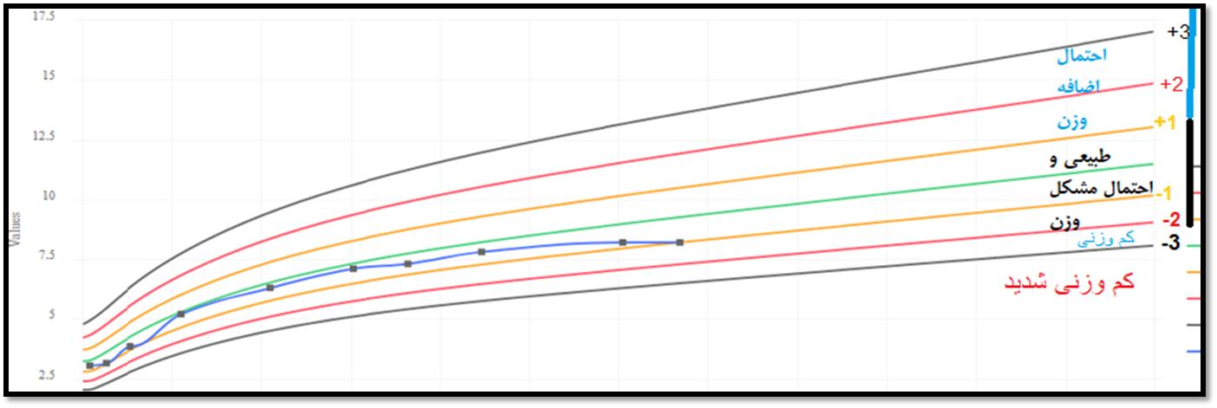

1. طبقه بندی هوشمند نمودار قد به سن

◦ کوتاه قدی شدید: در صورتی که نقطه پایین تر از z-score3- قرار گیرد.

◦ کوتاه قدی : در صورتی که نقطه مساوی z-score3- تا پایین تر از z-score2- قرار گیرد.

◦ خیلی بلند قد: در صورتی که نقطه بالاتر از z-score 3+ قرار گیرد.

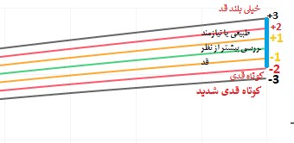

3-طبقه بندی هوشمند نمودار وزن به قد : لاغری شدید، لاغری، چاقی، اضافه وزن، در خطر اضافه وزن و طبیعی

نکته مهم: اگر نقطه ی مورد نظر، دقیقا روی یک خط z-score باشد، در گروه کم خطر تر قرار می گیرد. به طور مثال در تصویر زیر نقطه وزن که با دایره بنفش مشخص شده است روی منحنیz-score 2- قرار گرفته است اما چون روی منحنی است در طبقه کم وزنی طبقه بندی نمی شود.

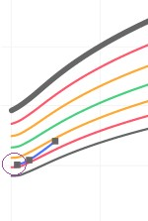

طبقه بندي غیر هوشمند

در شرایطی که نقطه مورد نظر در نمودار وزن به سن در فاصله مساوی z-score2- تا مساوی z-score1+ و در نمودار قد به سن مساوی z-score2- تا مساوی z-score3+ قرار گیرد. بسته به انتخاب روند رشد، کودک در طبیعی یا نیازمند بررسی بیشتراز نظر وزن / قد طبقه بندی می شود .

1. طبقه بندی نمودار وزن به سن: طبیعی یا نیازمند بررسی بیشتر از نظر وزن )درصورتی که نقطه مساوی z-score2- تا مساوی z-score1+ قرار گیرد(

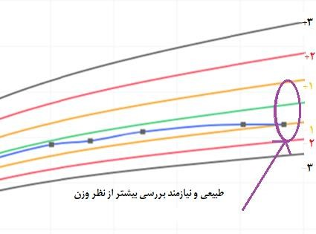

1. طبقه بندی نمودار قد به سن: طبیعی یا نیازمند بررسی بیشتر از نظر قد )در صورتی که نقطه مساوی z-score2- تا مساوی-z3+ score قرار گیرد(



با توجه به توضیحات داده شده انتخاب روند رشد در تعیین طبقه بندی طبیعی یا نیازمند بررسی بیشتر از نظر وزن / قد اهمیت زیادی دارد. گزینه های روند رشد به تفکیک وزن به سن، قد به سن و دورسر به سن طبق تصاویر زیر می باشد.

تفس

ی

ر

ها

شاخص

ي

رشد

:

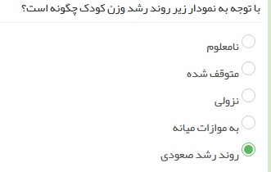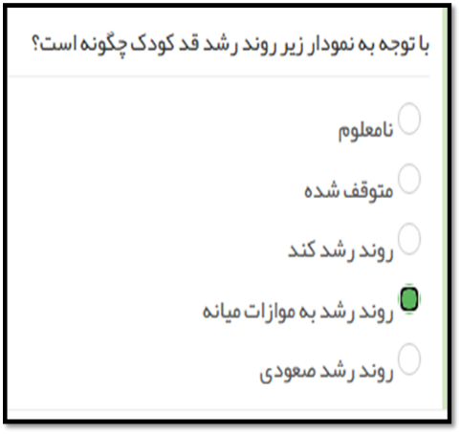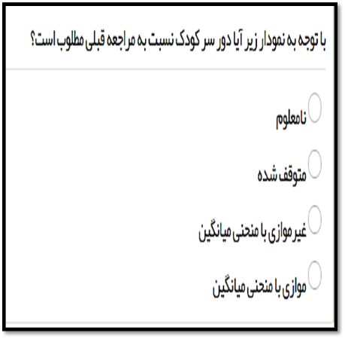

در نظر داشتن هم زمان تمام نمودارهای رشد کودک، به خصوص در مواردی که فقط یکی از این نمودارها نشان دهنده ی مشکل است حائز اهمیت می باشد. برای مثال کودک کوتاه قد ممکن است وزن برای قد طبیعی داشته اما وزن برای سن او کاهش یافته باشد.

◦ روند رشد به موازات میانه: این حالت نشان دهنده رشد طبیعی می باشد و زمانی که روند رشد کودک با میانگین و خطوط z-score موازی باشد انتخاب می شود.

9

ماهگی

7

ماهگی

وزن

سن

7.8

7.4

وزن

69

69

قد

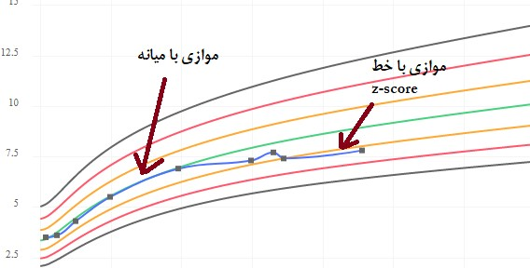

◦ روند رشد صعودی: زمانی که نمودار رشد از یک خط z-score به خط دیگر افزایش یابد یا آن را قطع کند روند رشد صعودی انتخاب می شود.

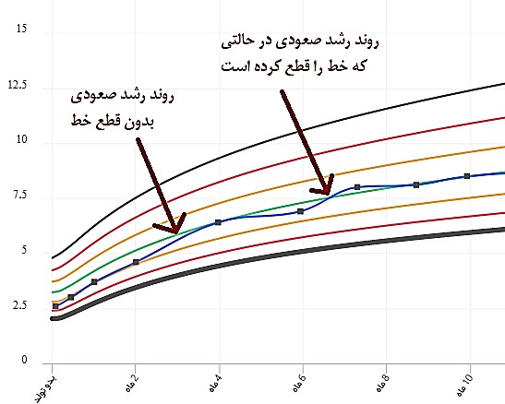

نکته: در صورتی که خط رشد کودک یک خط z-score را قطع کند توجه داشته باشد اگر این تغییر به سمت میانگین باشد احتمالا یک تغییر خوب و اگر درجهت دور شدن از میانگین باشد نشانه بروز مشکل یاخطر است.

در کودکانی که دچار بیماری یا سو تغذیه شدید بوده اند، افزایش وزن جبرانی به صورت صعود سریع مشاهده می شود. اما در یک مورد دیگر صعود سریع ممکن است نشانه روند متمایل به افزایش وزن باشد. در این موارد به افزایش قد توجه کنید اگر افزایش وزن همراه با افزایش قد باشد احتمالا یک رشد جبرانی پس از رفع مشکل قبلی او بوده است.

• روند رشد نزولی: زمانی که نمودار رشد از یک خط z-score به خط دیگر کاهش یابد یا آن را قطع کند روند رشد نزولی انتخاب می شود.

نکته: ممکن است خطای دید باعث شود خط نمودار افقی بصورت نزولی نمایش داده شود در این صورت برای انتخاب روند رشد به مقدار اندازه گیری شده در مراقبت قبلی و فعلی باید توجه شود.

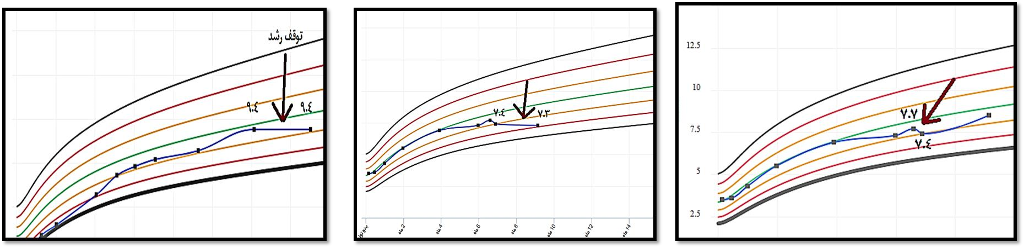

◦ توقف رشد: زمانی که خط رشد نسبت به یک خط z-score افقی باشد، انتخاب می شود.

نکته: در ارزیابی وزن به سن الزاما توقف رشد به معنی برابر بودن وزن در دو مراقبت متوالی نمی باشد. اگر افزایش وزن در مراقبت فعلی نسبت به مراقبت قبلی به اندازه ایی باشد که منحنی رشد حالت افقی داشت، گزینه توقف رشد انتخاب می شود. اما در ارزیابی قد به سن و دور سر توقف رشد زمانی انتخاب می شود که منحنی افقی و اندازه قد/ دورسر فعلی و قبلی برابر باشد.

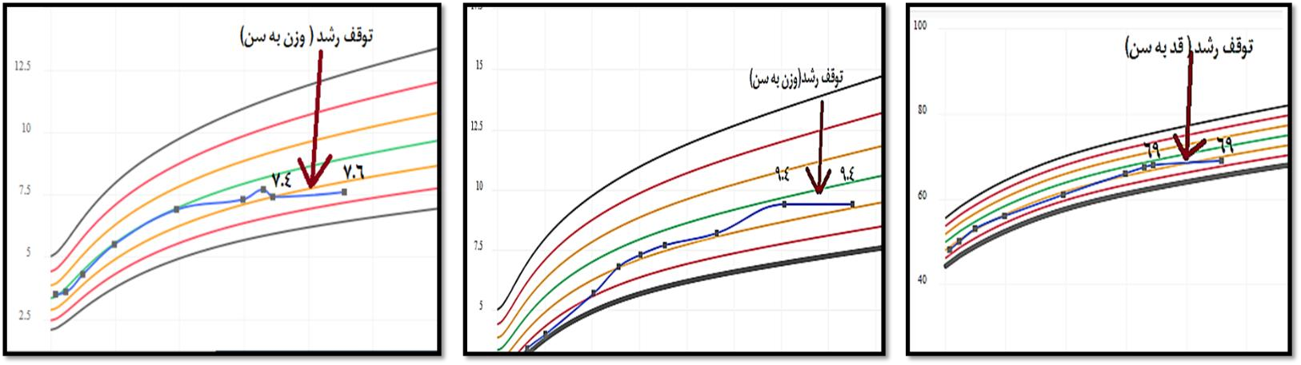

◦ کندی رشد: زمانی که خط رشد )قد به سن( نسبت به یک خط z-score افقی باشد، انتخاب می شود.

◦ نکته: کندی رشد فقط در ارزیابی قد به سن تعریف می شود و در ارزیابی وزن به سن این روند رشد وجود ندارد و زمانی انتخاب می شود که افزایش قد فعلی نسبت به قبلی چنان ناچیز باشد که منحنی حالت افقی دارد .

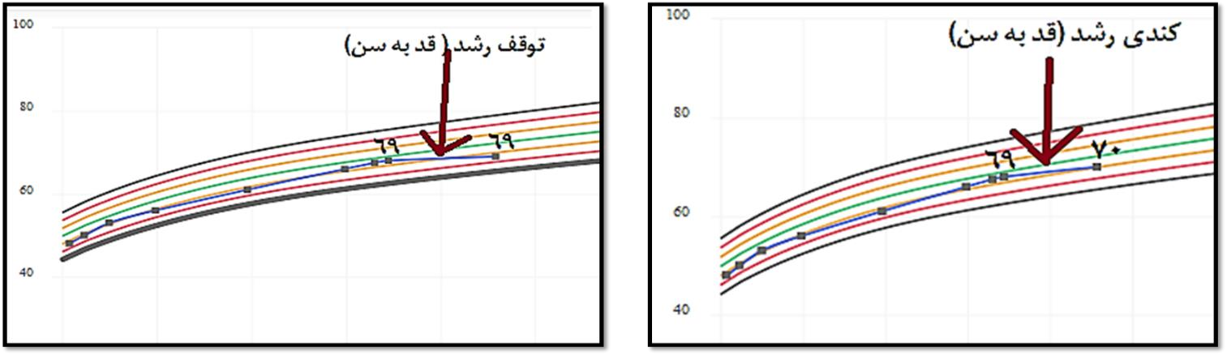

◦ رشد نامعلوم: طبق کتابچه " مجموع سوالات رایج مراقبت های ادغام یافته کودک سالم -1392" اگر دو نوبت متوالی قبلی یا بیشتر نقطه رشد مشخص نباشد، روند رشد نامعلوم انتخاب می شود.

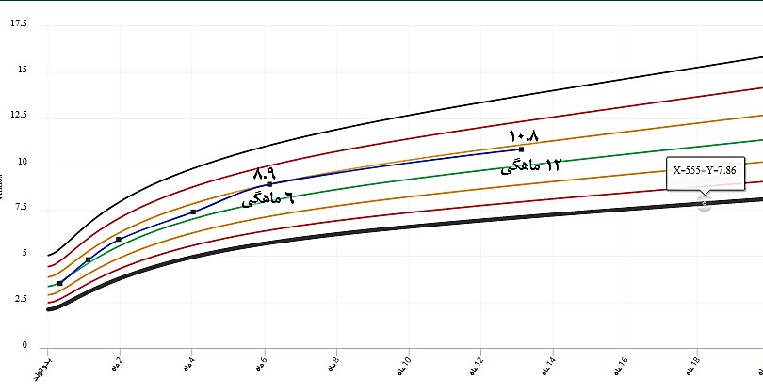

◦ غیرموازی با منحنی میانگین: زمانی که خط رشد دورسر نسبت به خط z-score صعودی و یا افقی ) اندازه دورسر فعلی نسبت به دورسر قبلی افزایش ناچیزی دارد( باشد.

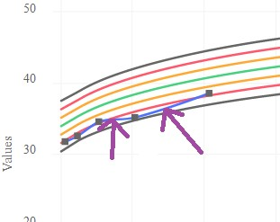

نمونه اي از مشکلات مشاهده شده در تکمیل خدمات ارزيابی رشد

# ◦ تصاویر زیر مربوط به مراقبت 6 ماهگی کودکی است طبق جدول زیر می باشد همانطور که ملاحظه می کنید در مراقبت 6 ماهروز علی رغم کاهش وزن و محسوس بودن نزولی بودن نمودار رشد ، اراده دهنده خدمت روند " رشد صعودی" را انتخاب نموده

است .

|  |  |  |  |  |  |
| --- | --- | --- | --- | --- | --- |
| روند رشد صحیح | روند رشد انتخاب شده توسط ارائه دهنده خدمت | وزن | تاريخ مراقبت | سن مراقبت | عنوان مراقبت |
|  |  | 7.3 | 1400/3/16 | 6 ماه 4 روز | مراقبت 6 ماهگی |
| روند رشد صعودی | روند رشد صعودی | 7.7 | 1400/3/30 | 6 ماه 19 روز |
| روند رشد نزولی | روند رشد صعودی | 7.4 | 1400/4/8 | 6 ماه 28 روز |

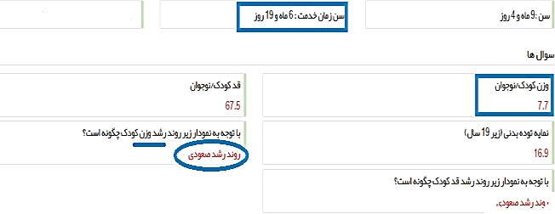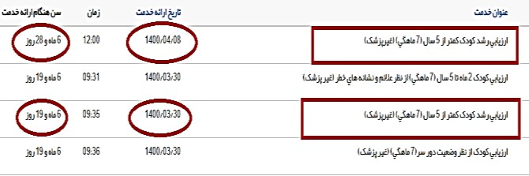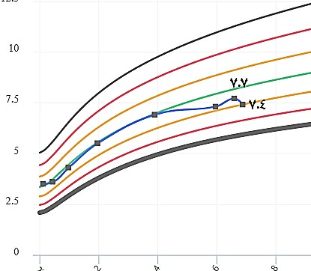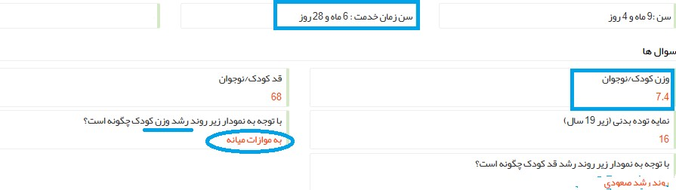

1

2

3

4

ساير مشکلات مشاهده شده در تکمیل خدمت ارزيابی رشد ، قد و دورسر

* تکمیل خدمت ارزیابی رشد و دورسر به جای تکمیل پیگیری ارزیابی وزن و قد و دورسر
* عدم پیگیری و حذف آنها
* انتخاب روند رشد اشتباه با هدف عدم پیگیری
* در قسمت توصیه های سامانه برای طبقه بندی" نیازمند بررسی بیشتر وزن و قد"، برای ارزیابی اصلاح تغذیه کودک بالای 2 ماه پیگیری " 5روز بعد" توصیه شده در حالی که در بوکلت 7 روز عنوان شده است. در این حالت طبق بوکلت عمل شود و تاریخ پیگیری به 7 روز اصلاح شود.
* طبق بوکلت، اگر کودک در طبقه بندی" نیازمند بررسی بیشتر از نظر وزن" قرار گیرد ،باید 2 بار پیگیری شود و در صورت عدم بهبودی در پیگیری دوم، کودک به پزشک مرکز ارجاع شود ولی در سامانه اگر برای کودکی خدمت "دومین پیگیری کم وزنی و احتمال مشکل وزن کودک سالم" تکمیل کرده و او در طبقه بندی " نیازمند بررسی بیشتر از نظر وزن" قرارگیرد، گزینه ارجاع ندارد و در قسمت اقدام نیز هیچ اشاره ای به ارجاع به پزشک مرکز نمی شود. در این موارد طبق بوکلت عمل کرده و ارجاع به پزشک با فرم ارجاع انجام شود.

## وجود گزينه ارجاع براي طبقه بندي "کم وزنی "در خدمت "دومین پیگیري کم وزنی و احتمال مشکل وزن کودک سالم"

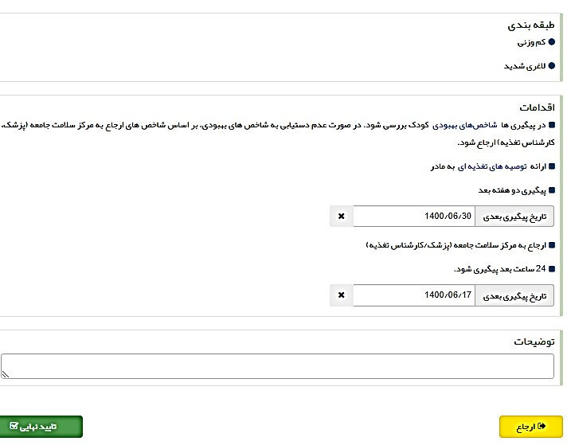

عدم وجود گزينه ارجاع براي طبقه بندي "نیازمند بررسی بیشتر از نظر وزن "در خدمت دومین پیگیري کم وزنی و احتمال مشکل وزن کودک سالم

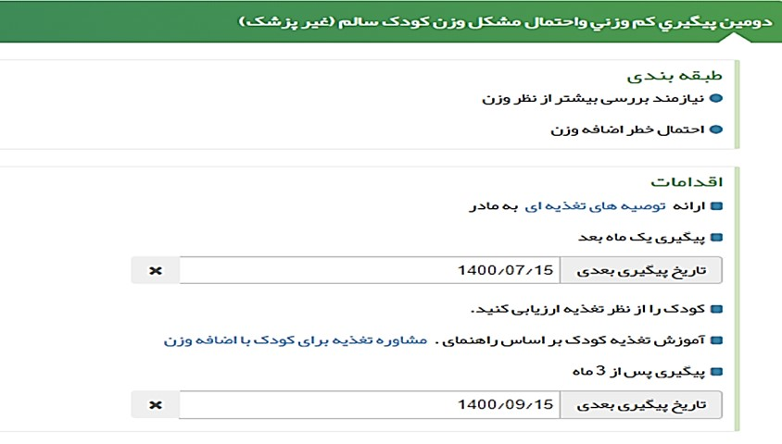

• توصیه / اقدام سامانه با بوکلت مطابقت ندارد: برای طبقه بندی دورسر بزرگ و کوچک در بوکلت توصیه شد "یک هفته بعد" برای اطمینان از مراجعه به پزشک پیگیری شود ولی در سامانه "24 ساعت بعد" توصیه به پیگیری کرده است. دراین موارد تاریخ پیگیری به یک هفته اصلاح شود.

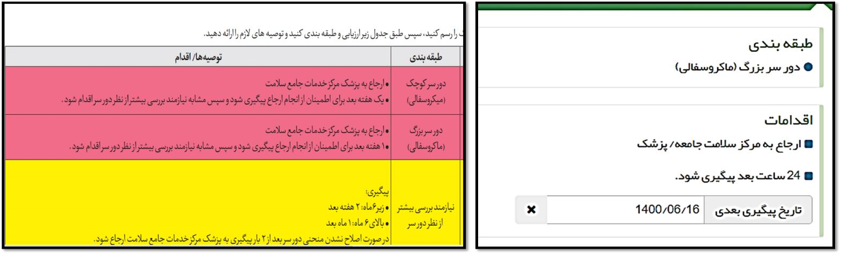

نحوه تکمیل خدمت براي کودکان که در ارزيابی وزن براي قد در طبقه بندي لاغري شديد، لاغري، چاقی و اضافه وزن قرار می گیرند.

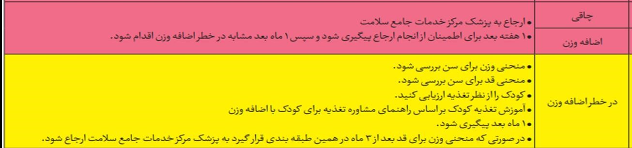

طبق بوکت نهایی اگر نتیجه ارزیابی رشد مربوط به ارزیابی وزن به قد در طبقه لاغری شدید، لاغری، چاقی و اضافه وزن قرار گیرد ،پیگیری باید مشابه کم وزنی/ در خطر اضافه وزن انجام شود. بنابراین ارائه دهنده خدمت بر اساس بوکلت نهایی پیگیری را انجام دهد. بطور مثال برای کودکی که در طبقه بندی "چاقی" قرار گرفته، پیگیری مشابه طبقه بندی "در خطر اضافه وزن" به شرح ذیل انجام شود:

نکته : طبق بوکلت نهایی ، پیگیری چاقی، اضافه وزن و در خطر اضافه وزن 3 ماه بعد می باشد، بنابراین لازم است از زمان تشخیص چاقی/ اضافه وزن/در خطر اضافه وزن کودک 3 دوره به فاصله یک ماه پیگیری شود .

1-اولین اقدام ارجاع به پزشک مرکز

1. تاریخ پیگیری از 24 ساعت به یک هفته تغییر داده شود.
2. بعد از یک هفته نتیجه در فهرست پیگیری ثبت به این صورت ثبت گردد که در قسمت" نتیجه پیگیری" گزینه " تاریخ پیگیری بعدی" انتخاب و تاریخ یک ماه دیگر درج شود.

4

-

از

بعد

ماه

یک

ترتیب

.

نمایید

عمل

زیر

به

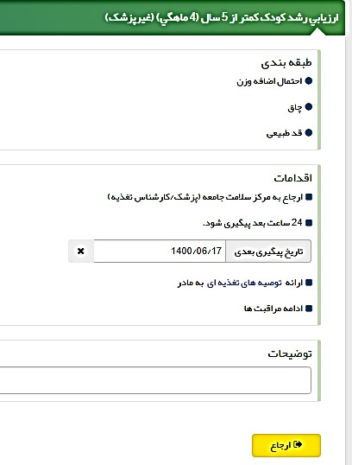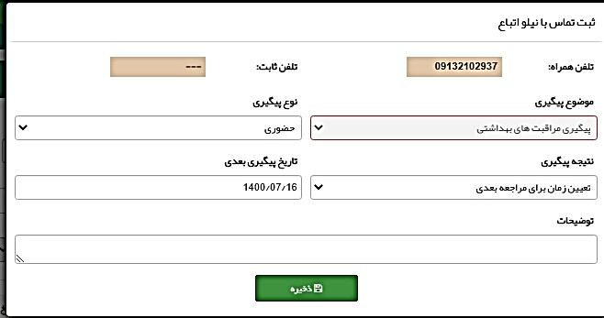

1-4- بررسی اجرای صحیح توصیه های آموزشی توسط والدین

2-4- ارزیابی تغذیه کودک با استفاده از سوال های بوکلت انجام و نتیجه در خدمت " پیگیری مشکلات تغذیه ایی کودک سالم 2 ماهه تا 5 ساله " ثبت گردد.

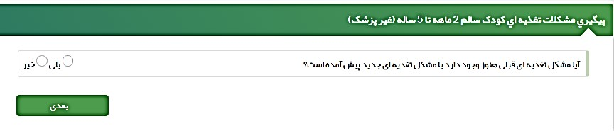

نکته: بسته به نوع تغذیه و سن، اگر شیرخوار زیر 2 سال است، خدمت " پیگیری مشکلات تغذیه با شیرمادر " و اگر 7 ماه و بالاتر است خدمت " پیگیری مشکلات تغذیه با شیرمادر کودک سالم بیشتر از 7 ماه" برای کودک تکمیل گردد.

3-4-اندازه گیری وزن و قد کودک و نتایج در خدمات "پیگیری کم وزنی و احتمال مشکل وزن کودک سالم "و "پیگیری چاقی و اضافه وزن" ثبت گردد .با ورود اطلاعات فوق کودک مجددا از نظر وزن به سن و وزن به قد طبقه بندی می شود که با دو حالت مواجه خواهیم شد:

حالت اول : نتیجه طبقه بندی مجدد وزن به قد در طبقه"چاقی" و یا " اضافه وزن" قرار بگیرد در این صورت از ارجاع به پزشک انصراف داده و در توضیحات ثبت شود که طبق بوکلت برای پیگیری چاقی باید بر اساس طبقه بندی " در خطر اضافه وزن" عمل شود و نیازی به ارجاع نمی باشد. سپس در فهرست پیگیری مانند بند سوم عمل کرده و برای یک ماه دیگر، تاریخ دومین پیگیری تعیین گردد.

حالت دوم: نتیجه طبقه بندی مجدد وزن به قد در طبقه "درخطر اضافه وزن " قرار بگیرد، در این صورت بسته به اینکه نتیجه طبقه بندی وزن به سن نیاز به پیگیری دارد یا نه، دو تاریخ پیگیری نمایش داده می شود .که تاریخ اول مربوط به پیگری وزن به سن و پیگیری دوم مربوط به وزن به قد می باشد در این موارد تاریخ اول حذف و تاریخ پیگیری دوم "پیگیری پس از 3 ماه" برای یک ماه بعد اصلاح شود و در توضیحات نوبت پیگیری ثبت گردد.

بطور مثال کودکی درتاریخ 15/6/1400 طبق ارزیابی رشد در طبقه بندی چاقی قرار گرفته است .

1-پیگیری یک هفته بعد در تاریخ 22/6/1400 انجام و از نظر اجرای صحیح توصیه ها بررسی شود، نتیجه در "فهرست پیگیری" ثبت شود و در قسمت" نتیجه پیگیری" گزینه " تاریخ پیگیری بعدی" انتخاب و تاریخ 15/7/1400 ثبت شود.

2-پیگیری یک ماه بعد از اولین مراجعه )دوره اول( برابر تاریخ 15/7/1400 بصورت حضوری انجام وزن،قد و ارزیابی تغذیه انجام نتایج به ترتیب در "پیگیری اول کم وزنی" ، " پیگیری چاقی" و "پیگیری تغذیه" ثبت گردد. اگر بر اساس وزن به قد در طبقه بندی "در خطر اضافه وزن" و بر اساس وزن به سن در طبقه بندی " نیازمند بررسی بیشتر" یا " کم وزنی " قرار گرفت. تاریخ پیگیری پنجره اول که مربوط به پیگیری وزن به سن می باشد را حذف و تاریخ پنجره دوم که برای سه ماه دیگر و مربوط به پیگیری وزن به قد است )در خطر اضافه وزن ( را برای یک ماه بعد اصلاح کرده و از تاریخ 15/10/1400 به 15/8/1400 تغییر دهید و در نهایت در توضیحات " اولین پیگیری چاقی" را ثبت شود.

3- پیگیری یک ماه بعد از دومین مراجعه )دوره دوم( برابر تاریخ 15/8/1400 بصورت حضوری انجام وزن،قد و ارزیابی تغذیه انجام نتایج به ترتیب در "پیگیری دوم کم وزنی"،" پیگیری چاقی" و "پیگیری تغذیه" ثبت گردد. اگر بر اساس وزن به قد در طبقه بندی "در خطر اضافه وزن" و بر اساس وزن به سن در طبقه بندی " نیازمند بررسی بیشتر" یا " کم وزنی " قرار گرفت. تاریخ پیگیری پنجره اول که مربوط به پیگیری وزن به سن می باشد را حذف و تاریخ پنجره دوم که برای سه ماه دیگر و مربوط به پیگیری وزن به قد است )در خطر اضافه وزن ( برای یک ماه بعد اصلاح کرده از تاریخ 15/11/1400 به 15/9/1400 تغییر دهید و در نهایت در توضیحات " دومین پیگیری چاقی" را ثبت شود.

4-پیگیری یک ماه بعد از سومین مراجعه )دوره سوم( برابر تاریخ 15/9/1400 بصورت حضوری انجام وزن،قد و ارزیابی تغذیه انجام و نتایج به ترتیب در "پیگیری دوم کم وزنی"، " پیگیری اول قد"، " پیگیری چاقی" و "پیگیری تغذیه" ثبت گردد. اگر بر اساس وزن به قد کودک مجددا در طبقه بندی "در خطر اضافه وزن" قرار گرفت. تاریخ های پیگیری در کادر اول و دوم را حذف و کودک به پزشک ارجاع شود. در توضیحات "پیگیری سوم چاقی" ثبت شود.

نکته بسیار مهم: بعد از هر دوره پیگیری اگر تاریخ مراجعه پیگیری هم زمان با سن مراقبت روتین کودک بود خدمت ارزیابی رشد مربوط به همان سن تکمیل و طبق توصیه های مربوط به طبفه بندی جدید عمل شود .بطور مثال برای یک کودک 4 ماهه که در طبقه بندی چاقی قرار می گیرد، زمان دومین پیگیری او در سن 6 ماهگی است در این موارد باید مراقبت 6 ماهگی انجام و بر اساس نتیجه طبقه ارزیابی رشد 6 ماهگی عمل نمود .

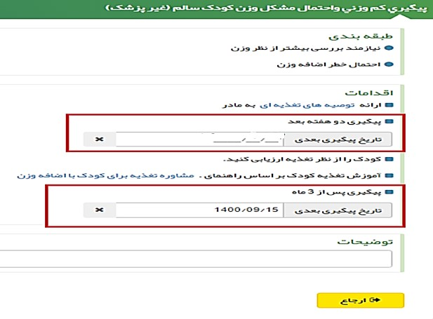

فهرست پیگیری: همان دفتر پیگیری سابق می باشد. بنابراین نتیجه پیگیری هایی که طبق نتیجه ارزیابی لازم است انجام دهیم در این فهرست وارد می کنیم.

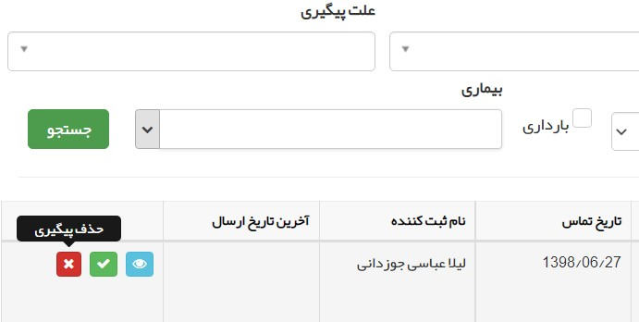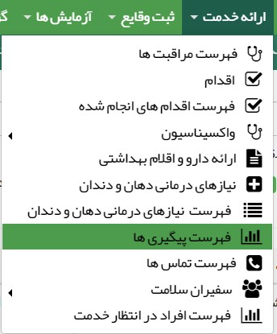

علامت چشم : مشاهده خدمت تکمیل نشده که نیازمند پیگیری بوده است .

علام تیک سبز: نتیجه پیگیری را وارد می کنیم علامت ضربدر قرمز: حذف پیگیری

هنگامی که علامت تیک سبز را انتخاب می کنیم تصاویر زیر قابل مشاهده است که می توان نتیجه پیگیری را در آنها وارد کرد.

